TOROS ÜNİVERSİTESİ
GÜZEL SANATLAR TASARIM VE MİMARLIK FAKÜLTESİ
MİMARLIK BÖLÜMÜ
2022-2023 GÜZ YARIYILI
ARC401 TASARIM STÜDYOSU V-ARC402 DİPLOMA PROJESİ

1. PROJENİN KONUSU:
TOROS ÜNİVERSİTESİ AKADEMİK MERKEZİ VE ODİTORYUM
2. DİPLOMA PROJESİ YÜRÜTÜCÜLERİ:
Prof. Dr. Erkin ERTEN
Dr. Öğr. Üyesi Sevinç ALKAN KORKMAZ
Arş. Gör. Ebru PEKDAŞ
3. DİPLOMA PROJESİNİN AMACI VE GENEL ESASLARI:
Diploma projesinin amacı; Mimarlık Bölümü’ndeki eğitim ve öğretimin bütününü oluşturan tüm disiplin alanlarında öğrencinin gerekli bilgi ve gelişime sahip olduğunu ve istenen mesleki düzeye ulaştığını kanıtlayan bir çalışmanın ortaya koyulması, diğer yandan da genel eleştiriler yolu ile öğrencinin mesleki açıdan gelişiminin bu aşamada da sağlanmasıdır.
Çalışma sürecinde aşağıda belirtilen esaslar dikkatle incelenmelidir;
- Çalışma alanının kent ve bölgesi içindeki yerinin analizi,
- Çalışma alanının yakın ve uzak çevre ile ilişkisi: Kentsel işlevsel kullanımlar,
- Taşıt ve yaya bağlantıları (ulaşım analizi), mevcut yolların önemleri, toplu ulaşım (minibüs, otobüs, hafif raylı sistem vb.), özel ulaşım, yaya ulaşımı vb.,
- Kapasite geliştirme olanakları; alansal kullanımın arttırılması (rezerv alan), yapı/ bina kullanım olanaklarının arttırılması,
- Çalışma alanında yapılacak tasarımın kentsel imaja katkısının düşünülmesi (kentsel doku, kentin yüzü, kentin kimliği vb.),
- Çalışma alanının kendi içindeki yaya/taşıt, servis ilişkilerinin sağlıklı kurulması, engelliler için özel standartlara ve normlara uygun olarak düzenlenmesi,
- Ana trafik aksları ile olan ilişkinin sağlıklı kurulması, duran-hareketli taşıt ayrımının mevcut standartlara ve normlara uygun olarak düzenlenmesi,
- Fiziksel/doğal/yapay çevre koşullarının, mevcut dokunun dikkate alınması,
- Çalışma alanı içerisindeki nitelikli ağaçların ve heykelin korunması,
- Dış mekânların mekânsal kaliteleri, imajları, süreklilikleri, okunabilirlikleri ve esnek kullanıma olanak verme potansiyellerinin düşünülmesi,
- Kentsel teknik alt yapı ilkelerinin dikkate alınması.
- Tasarımın özgünlüğü, tema/tasarım kararları/senaryo ilişkisinin ve yaratıcılığın ortaya konulması,
- Çevre ilişkileri, bağlamın değerlendirilmesi (anlam ve simgesel boyut, yakın çevre ve kent kimliği, mevcut yapılaşmış çevre, sosyal çevre, topografya vb.),
- Dış mekân oluşumu ve kalitesinin tasarıma yansıtılması (yapı/yapı grubu çevre ilişkileri, mekân akışı, boyutlanma, biçimlenme, yeşil, su vb.),
- Mekân örgütlenmesi ve işlevsel organizasyon ilişkisinin sağlanması,
- Bina öğeleri (giriş, merdiven, galeri, wc vb.) ve ilişkili mekânların biçimlenmesi / organizasyonunun ortaya konması,
- Güncel teknoloji tasarım ilkelerinin kullanımı,
- Açık mekânlar ve kalitesinin tasarıma yansıtılması (yapı/yapı grubu çevre ilişkileri, mekân akışı, boyutlanma, biçimlenme, yeşil, su vb.),
- Tasarımın tüm aşamalarında herkes için tasarım kriterlerinin göz önüne alınması, önlemlerin alınması.
- Yapım yöntemi seçimi (geleneksel ve/veya endüstrileşmiş) ve bu yöntemin genel ilkelerine uygun olarak yapının oluşturulması,
- Yapım yöntemi, yükler, açıklıklar, çevresel koşullar vb. dikkate alınarak taşıyıcı sistemin seçimi, taşıyıcı sistem ve malzeme ilişkilerinin kurulması,
- Mimari yapıya uygun yapı malzemesi seçimi (geleneksel ve/veya çağdaş), yapı elemanlarının ve yapı elemanları arasındaki ilişkilerin doğru kurgulanması ve detaylandırılması,
- Yapı oluşturmada gerekli yönetmelikler dikkate alınarak (Deprem Yönetmeliği, Isı Korunum Yönetmeliği, Gürültü Kontrol Yönetmeliği, Yangın Korunum Yönetmeliği vb.) yapının ısı, ses, gürültü, su, nem ve yangın korunumunun sağlanması,
- Isıtma, havalandırma, aydınlatma, sıhhi tesisat, drenaj, elektrik, vb. yapı alt sistemlerinin seçilmesi ve bu seçimde enerji etkin yöntem ve tekniklerin değerlendirilmesi,
- Çalışma alanında yapılacak tasarımlarda ve düzenlemelerde kente ilişkin tarihi dokunun, yapı karakterlerinin ve ilkelerinin göz önüne alınması,

4. ESKİZ SINAVI:
Bitirme çalışmasının bir diğer önemli aşamasıdır. Burada amaç; öğrencinin kendi çabası ile ve belli bir süre içerisinde tasarlama becerisinin sınanmasıdır. Eskiz sınavı, ARA SINAV yerine geçmektedir ve KATILIM ZORUNLUDUR. Eskiz sınavının geçme notunuza etkisi %30’dur.
5. PROJE ALANI: ARC401VE 402 ÖĞRENCİLERİ İÇİN PROJE ALANI ALANI ORTAKTIR.
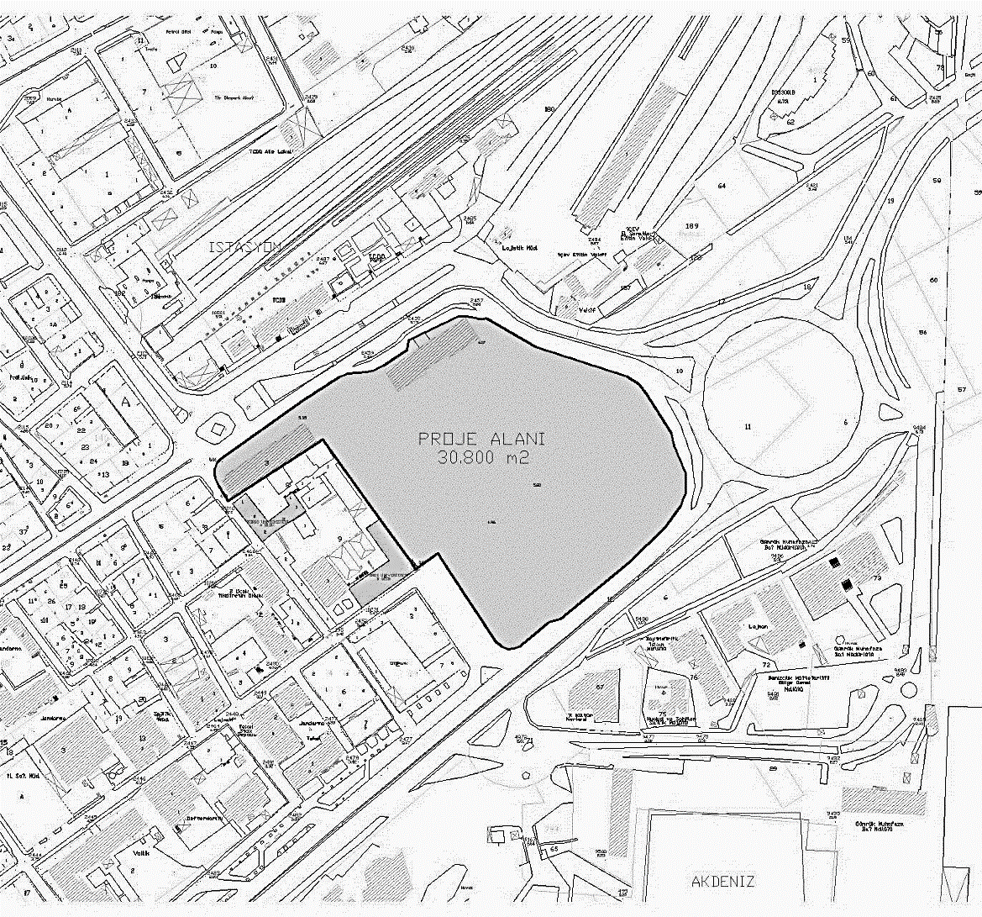
6. PROJE ALANI UYDU GÖRÜNTÜSÜ
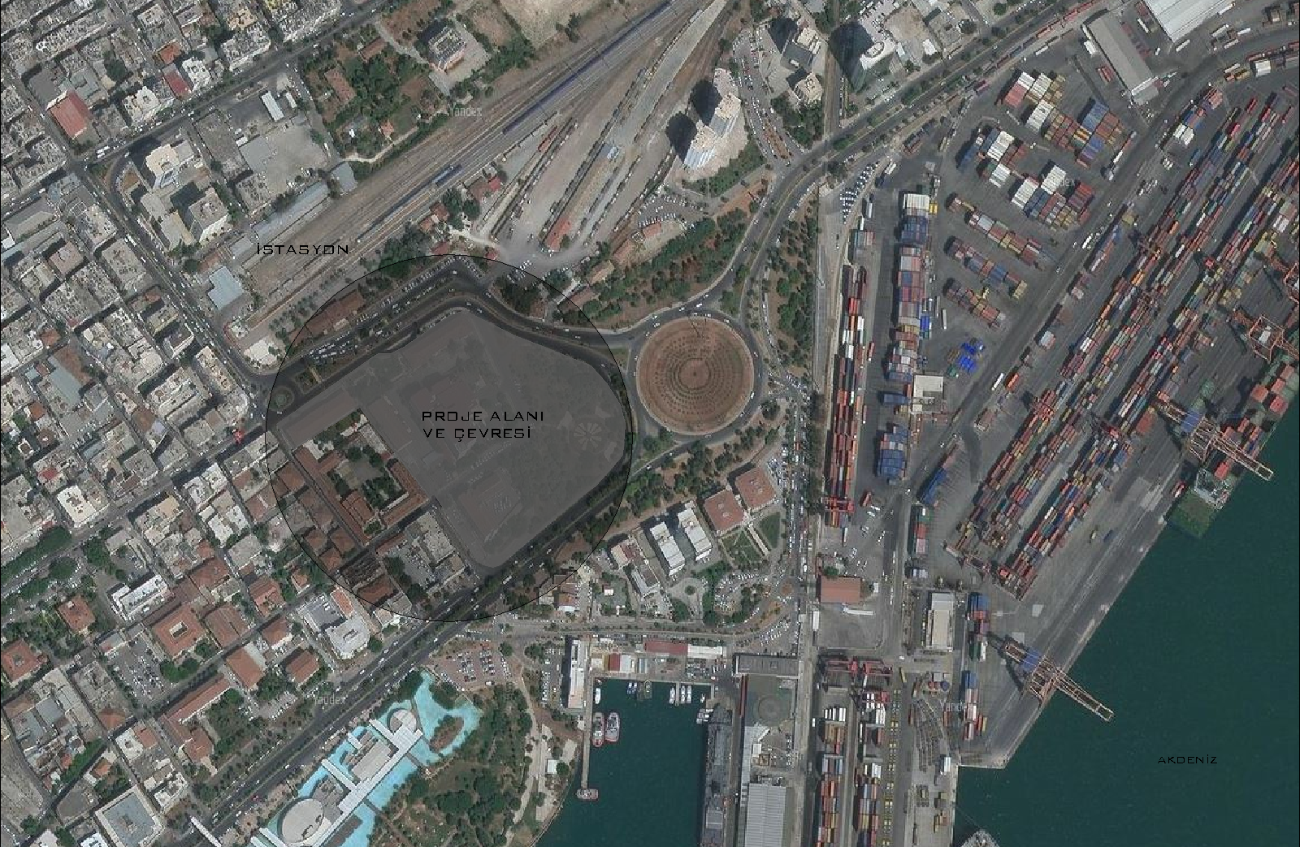
7. PROJE ALANI İNDİRME LİNKİ
https://we.tl/t-rRB3E9nqoU
8. ARC 401-402 AKADEMİK MERKEZ VE ODİTORYUM İHTİYAÇ PROGRAMI
A. REKTÖRLÜK
BİRİMLER |  | ALT BİRİMLER | ADET | TOPLAM M2 (ALAN)
YÖNETİM | REKTÖRLÜK OFİSİ | REKTÖR ODASI | 1 | 50
 |  | TOPLANTI O. | 1 | 20
 |  | SEKRETER O. | 1 | 12
 |  | DİNLENME O. | 1 | 16
 |  | ISLAK HACİMLER | - | -
 | REKTÖR YARD. ODASI+ SEKRETER |  | 3 | 96
 | BÜYÜK TOPLANTI ODASI |  | 1 | 100
GENEL SEKRETERLİK | GENEL SEKRETER ODASI |  | 1 | 20
 | GENEL SEKRETER YARDIMCILARI ODASI |  | 2 | 32
 | SEKRETER ODASI |  | 1 | 12
 | ISLAK HACİMLER |  | - | -
DIŞ İLİŞKİLER BİRİMİ | DIŞ İLİŞKİLER BİRİMİ YÖNETİCİSİ |  | 1 | 20
 | SEKRETER ODASI |  | 1 | 12
 | BEKLEME ALANI |  | 1 | 20
 | ISLAK HACİMLER |  | - | -
HUKUK MÜŞAVİRLİĞİ BİRİMİ | HUKUK DANIŞMANI ODASI |  | 1 | 16
 | BİGİSAYAR İŞLETMENİ ODASI |  | 2 | 24
 | AVUKAT ODASI |  | 4 | 48
 | OFİS (2 KİŞİLİK) |  | 1 | 16
İDARİ VE MALİ İŞLER BİRİMİ | BİRİM BAŞKANI |  | 1 | 20
 | SEKRETER VE BEKLEME ALANI |  | 1 | 32
 | TOPLANTI SALONU |  | 1 | 32
 | BÜTÇE PLANLAMA BİRİMİ | BİRİM YÖNETİCİSİ | 1 | 16
 |  | OFİSLER (4-6 KİŞİLİK) | 1 | 28
 | TAHAKKUK BİRİMİ | BİRİM YÖNETİCİSİ | 1 | 16
 |  | OFİSLER (4-6 KİŞİLİK) | 1 | 28
 | DIŞ SATINALMA BİRİMİ | BİRİM YÖNETİCİSİ | 1 | 16
 |  | OFİSLER (4-6 KİŞİLİK) | 1 | 28
 |  | KOMİSYON ODASI | 1 | 12
 | İÇ SATINALMA BİRİMİ | BİRİM YÖNETİCİSİ | 1 | 16
 |  | OFİSLER (4-6 KİŞİLİK) | 1 | 28
 |  | KOMİSYON ODASI | 1 | 12
 | MUHASEBE BİRİMİ | BİRİM YÖNETİCİSİ | 1 | 16
 |  | OFİSLER (4-6 KİŞİLİK) | 1 | 28
 |  | KOMİSYON ODASI | 1 | 12
 | SAYMANLIK BİRİMİ | BİRİM YÖNETİCİSİ | 1 | 16
 |  | OFİSLER (4-6 KİŞİLİK) | 1 | 28
 | DÖNER SERMAYE BİRİMİ | BİRİM YÖNETİCİSİ | 1 | 16
 |  | OFİSLER (4-6 KİŞİLİK) | 1 | 28
SAĞLIK SPOR VE KÜLTÜR DAİRESİ | BİRİM YÖNETİCİSİ |  | 1 | 16
 | SEKRETER |  | 1 | 12
 | OFİSLER(4-6 KİŞİLİK) |  | 1 | 28
PERSONAL DAİRESİ | BİRİM YÖNETİCİSİ |  | 1 | 16
 | SEKRETER+ BEKLEME ALANI |  | 1 | 32
 | TOPLANTI SALONU |  | 1 | 60
 | AKADEMİK PERSONEL | BİRİM YÖNETİCİSİ | 1 | 16
 |  | BEKLEME VE BAŞVURU OFİSİ | 1 | 16
 |  | OFİS (4-6 KİŞİLİK) | 1 | 28
 | İDARİ PERSONEL | BİRİM YÖNETİCİSİ | 1 | 16
 |  | BEKLEME VE BAŞVURU OFİSİ | 1 | 16
 |  | OFİS (4-6 KİŞİLİK) | 1 | 28
ÖĞRENCİ İŞLERİ DAİRE BAŞKANLIĞI | ÖĞRENCİ GİRİŞİ (AYRI DÜZENLENECEKTİR) |  | 1 | -
 | ÖĞRENCİ BANKOSU BEKLEME |  | 1 | -
 | DAİRE BAŞKANI |  | 1 | 20
 | ŞUBE MÜDÜRÜ |  | 3 | 48
 | ŞEF |  | 3 | 48
 | YAZI İŞLERİ BÜROSU (4 KİŞİLİK) |  | 1 | 20
 | DİPLOMA BÜROSU (4 KİŞİLİK) |  | 1 | 20
 | DANIŞMA VE TEKSİR FOTOKOPİ |  | 1 | 16
 | GÜZEL SANATLAR TASARIM VE MİMARLIK AKÜLTESİ | ŞEF | 1 | 16
 |  | BÖLÜM SORUMLUSU | 1 | 16
 | MÜHENDİSLİK FAKÜLTESİ | ŞEF | 1 | 16
 |  | BÖLÜM SORUMLUSU | 1 | 16
 | İKTİSADİ VE İDARİ BİRİMLER FAKÜLTESİ | ŞEF | 1 | 16
 |  | BÖLÜM SORUMLUSU | 1 | 16
 | SAĞLIK BİLİMLERİ FAKÜLTESİ | ŞEF | 1 | 16
 |  | BÖLÜM SORUMLUSU | 1 | 16
YAPI İŞLERİ VE TEKNİK DAİRESİ | Birim yöneticisi |  | 1 | 16
 | Sekreter odası |  | 1 | 16
 | Yazı işleri birimi |  | 1 | 16
 | Satın alma birimi |  | 1 | 16
 | İhale işleri birimi |  | 1 | 16
 | Maaş tahakkuk birimi |  | 1 | 16
 | Taşınır işlemleri birimi |  | 1 | 16
 | Isı santrali işletme birimi |  | 1 | 16
 | Çevre düzenleme birimi |  | 1 | 16
 | İnşaat bakım-onarım birimi |  | 1 | 16
 | Elektrik onarım birimi |  | 1 | 16
 | Su tesisat onarım birimi |  | 1 | 16
 | Taşıt işletme birimi |  | 1 | 16
 | Telefon santral işletme birimi |  | 1 | 16
 | Arşiv birimi |  | 1 | 16
YAZI İŞLERİ BİRİMİ | BİRİM YÖNETİCİSİ |  | 1 | 16
 | GELEN VE GİDEN EVRAK (2 KİŞİLİK) |  | 1 | 20
 | ARŞİV |  | 1 | 20
BİLİMSEL ARAŞTIRMA PROJELERİ BİRİMİ (BAP) | ŞUBE MÜDÜRÜ |  | 1 | 16
 | OFİSLER |  | 3 | 48
STRATEJİ GELİŞTİRME DAİRE BAŞKANLIĞI | BİRİM YÖNETİCİSİ |  | 1 | 16
 | ŞEF |  | 1 | 16
BİLGİ İŞLEM DAİRE BAŞKANLIĞI | BİRİM YÖNETİCİSİ |  | 1 | 16
 | ŞUBE MÜDÜRÜ |  | 1 | 16
 | OFİSLER |  | 10 | 120
SİVİL SAVUNMA UZMANLIĞI BİRİMİ | OFİS |  | 1 | 16
ENFORMASYON MÜDÜRLÜĞÜ | OFİS(4 KİŞİLİK) |  | 1 | 20
BASIMEVİ MÜDÜRLÜĞÜ | BİRİM YÖNETİCİSİ |  | 1 | 16
 | ŞUBE MÜDÜRÜ |  | 1 | 16
GÜVENLİK, ŞOFÖRLER, TEMİZLİK | BİRİM YÖNETİCİSİ |  | 1 | 16
 | OFİSLER(4-6 KİŞİLİK) |  | 1 | 28
 | ŞOFÖRLER |  | 1 | 20
 | MALZEME DEPOSU |  | 1 | 16
 | ISLAK HACİMLER |  | - | -
TÖREN ALANI |  |  | - | -
ISLAK HACİMLER |  |  | - | -
ÇAY OCAĞI |  |  | - | -
TOPLAM ALAN M2 |  |  |  | 2176

B. SOSYAL, KÜLTÜREL MERKEZ VE ODİTORYUM
BİRİMLER | ALT BİRİMLER | TOPLAM M2
KÜLTÜR MERKEZİ VE ODİTORYUM | Giriş (Giriş holü, fuaye, kantin, kafeterya) | 3500
 | Sergileme alanları
 | İdari birimler
 | SALON 1 (100 KİŞİLİK 200 M2)
 | SALON 2((100 KİŞİLİK 200 M2)
ODİTORYUM (600 KİŞİLİK 1500M2)
-SAHNE
-SAHNE ÖNÜ (OTURMA ALANI)
-SAHNE ARKASI (SOYUNMA ODALARI, MAKYAJ ALANLARI DEPOLAR, BEKLEME ALANLARI VE ISLAK HACİMLER DÜŞÜNÜLECEKTİR.)
(ODİTORYUM SADECE ARC402 DİPLOMA PROJESİNDE YAPILACAKTIR.)
KÜTÜPHANE | Giriş (Giriş holü, fuaye, danışma, kitap ödünç alıp verme bankosu vb.) | 3200
 | İdari birimler
 | Okuma salonları
 | Çalışma salonları
 | Arşiv
ÖĞRENCİ MERKEZİ (ODİTORYUM İLE ÇÖZÜLEBİLİR) | Öğrenci kulüp odaları | 2250
 | Banka şubesi
 | Alışveriş merkezi
TOPLAM ALAN M2 |  | 8950

TOPLAM ALAN: 11126M2
SİRKÜLASYON ALANI (%40): 4450M2
TOPLAM İNŞAAT ALANI: 15576M2

NOT: GEREKLİ DÜZENLEMELER DAHİLİNDE İHTİYAÇ PROGRAMINDA DEĞİŞİKLİK YAPILABİLİR.

